1)Переключитесь на ветку mybranch. В ней будет файл sort.c из предыдущих шагов с функцией сортировки

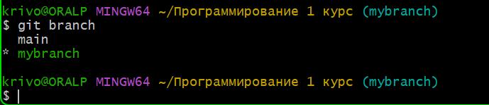

2) Перезапишите содержимое в sort.c добавив функцию main(), в которой будет объявлен массив из нескольких чисел (пример int a[] = {4, 2, 0};) и вызвана функция сортировки для этого массива.

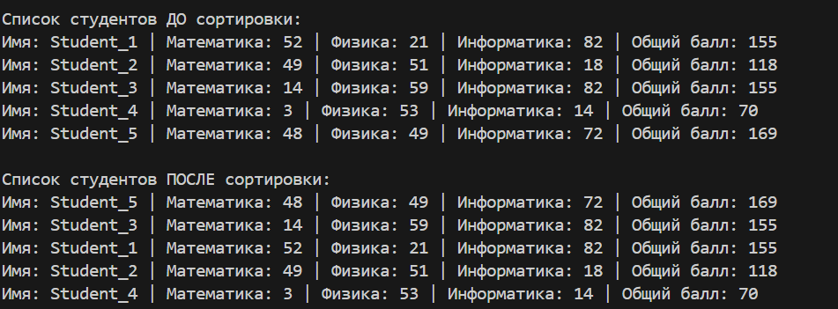

3) Что вам говорит git diff?



4) Что вам говорит git diff --staged? Пустой?



5) Добавьте в staged файл sort.c

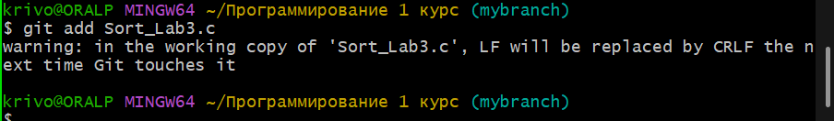

6) Что вам говорит git diff?



7) Что вам говорит git diff --staged?

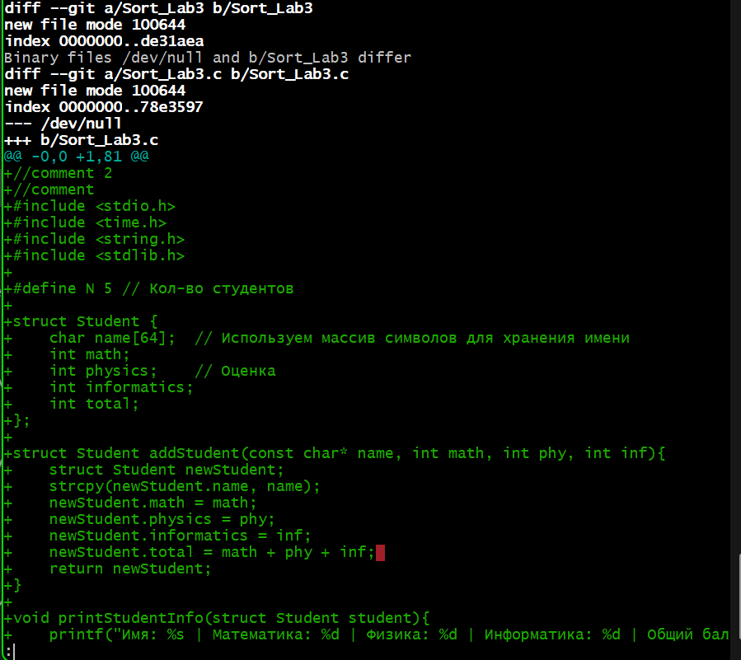

8) Удалите любое из чисел в массиве в sort.c: (было 5 человек, я седлаю 4)

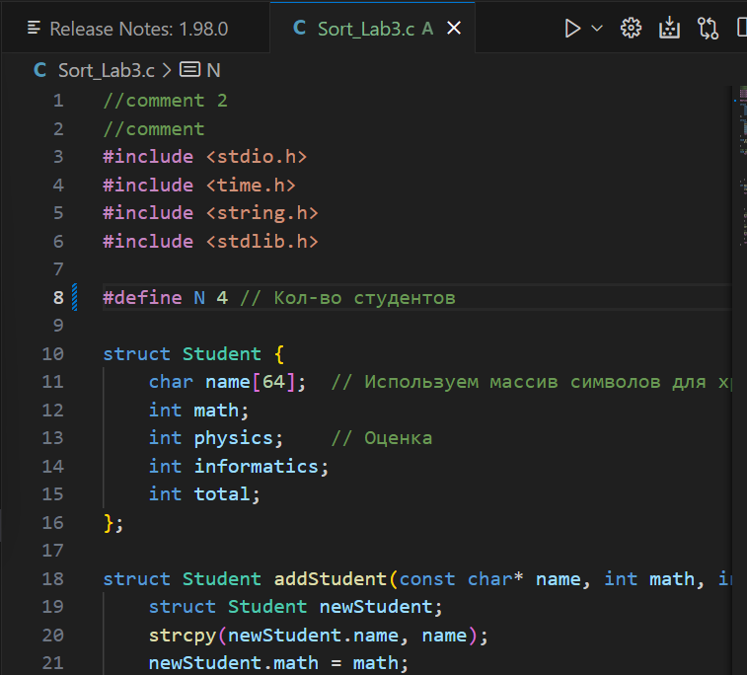

9) Что вам говорит git diff?

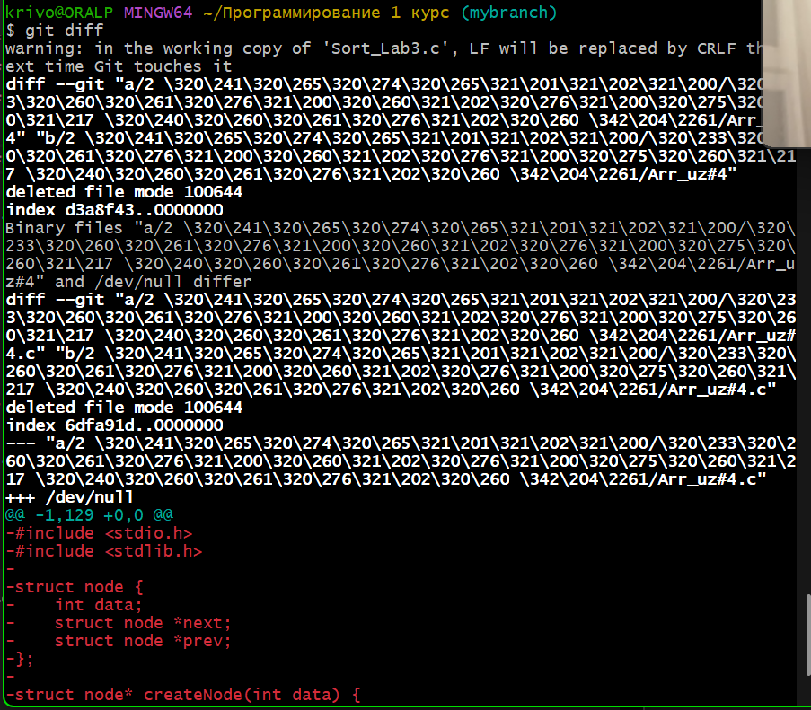

10) Что вам говорит git diff --staged?

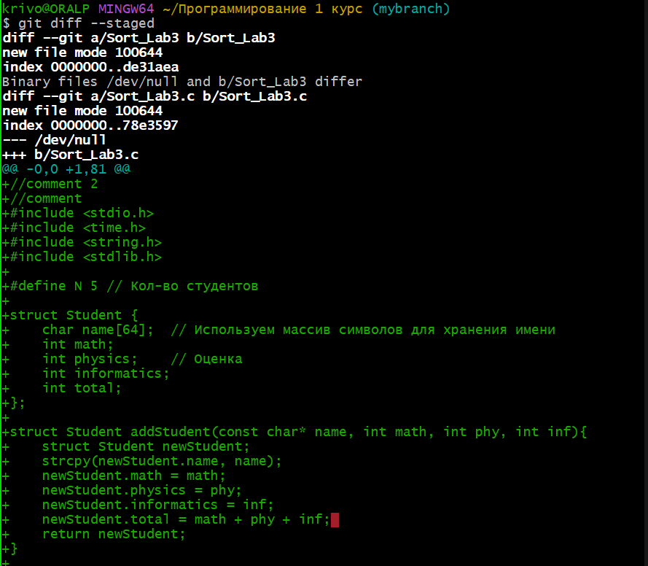

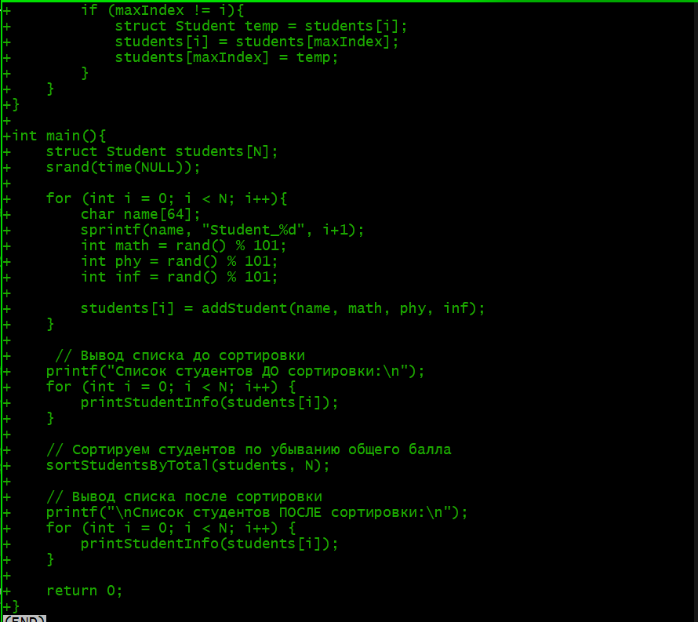

11) Объясните, что происходит

1. **Объяснение:**
   * git diff показывает изменения, которые ещё не добавлены в stage.
   * git diff --staged показывает изменения, которые уже добавлены в stage.

12) Запустите git status и обратите внимание, что sort.c присутствует дважды в выводе.

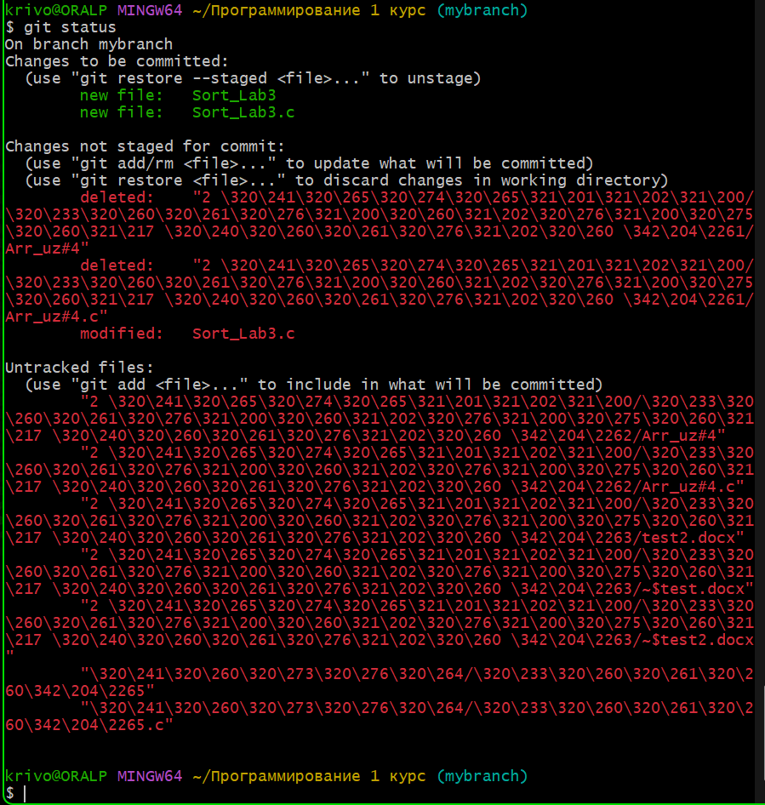

13) Запустите git restore --staged sort.c, чтобы отменить индексацию изменения

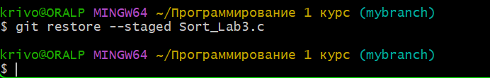

14) Что вам теперь говорит git status?

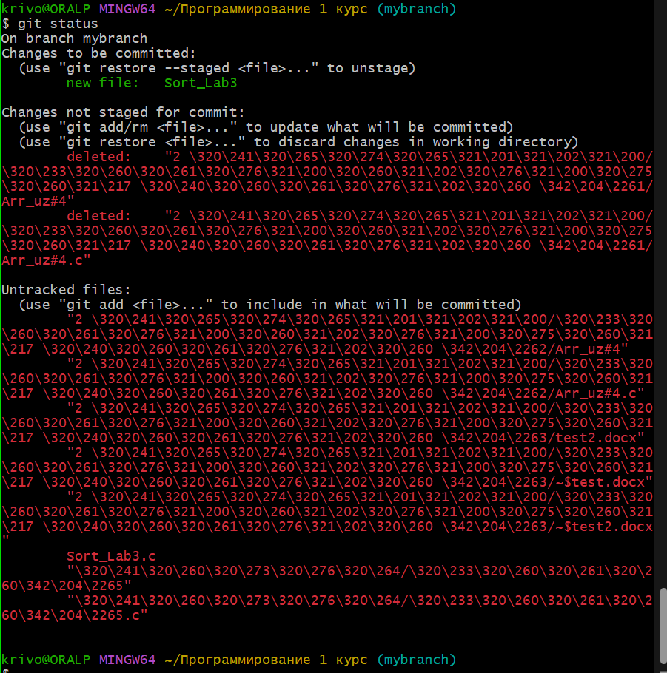

15) Индексируйте изменение (add) и сделайте коммит

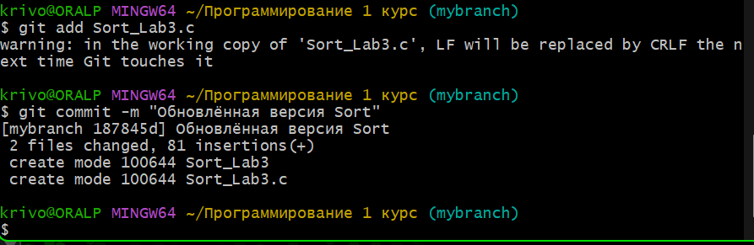

16) Как выглядит журнал?

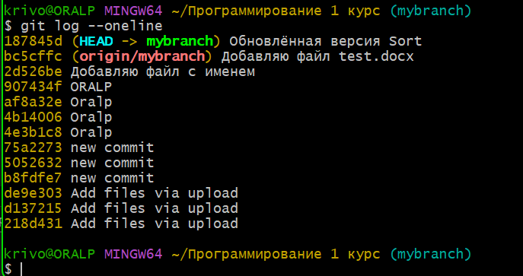

17) Добавьте в sort.c в main() printf(“hello git\n”);.

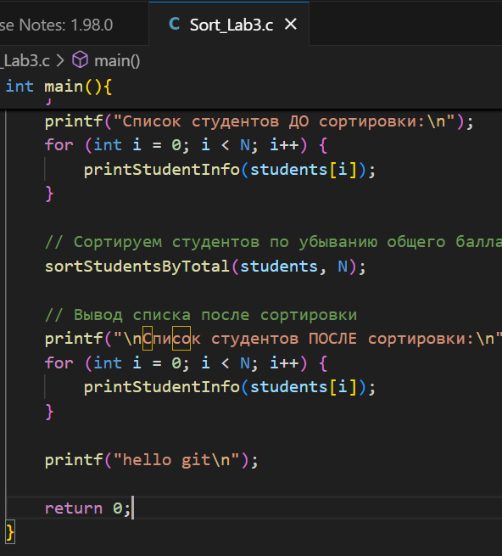

18) Каково содержимое sort.c?

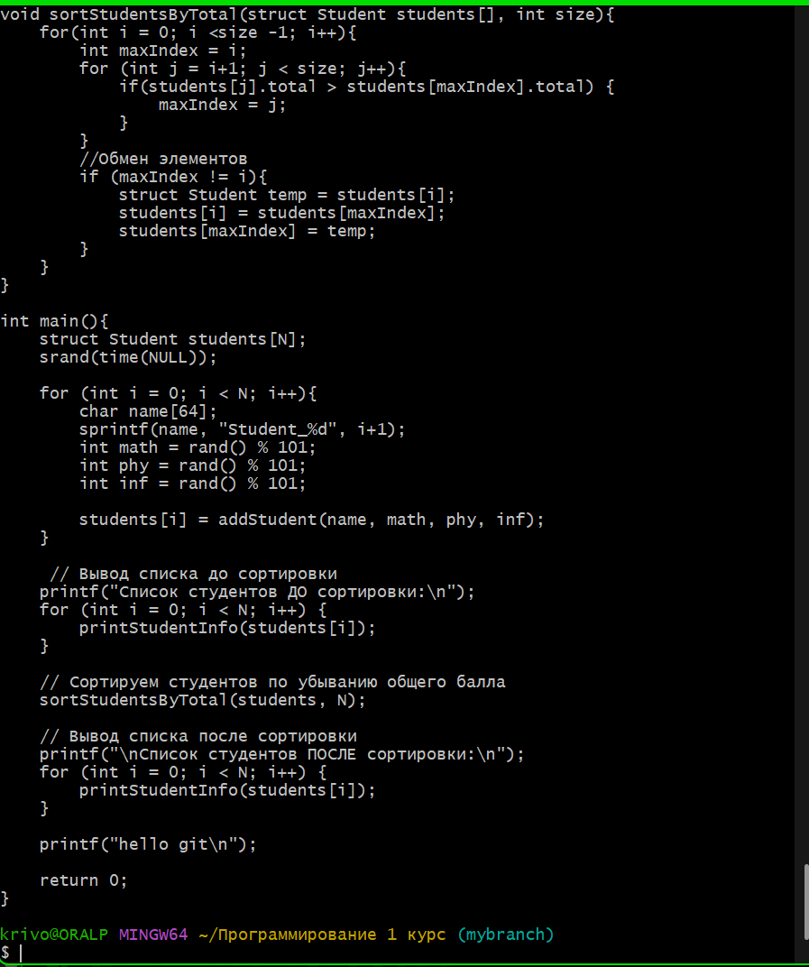

19) Что нам говорит git status?

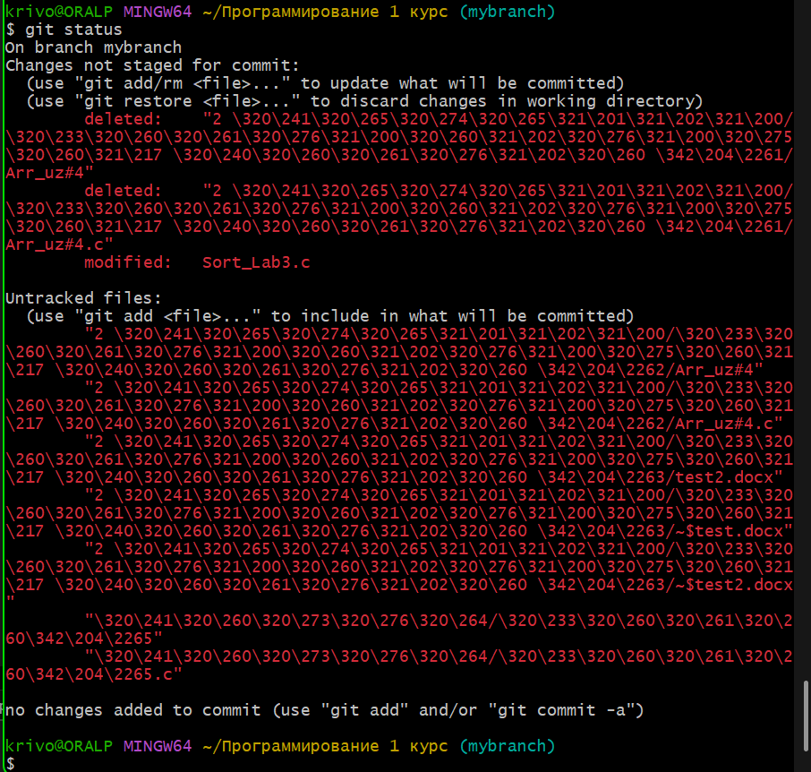

20) Запустите git restore sort.c

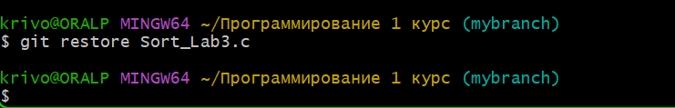

21) Каково содержимое sort.c?

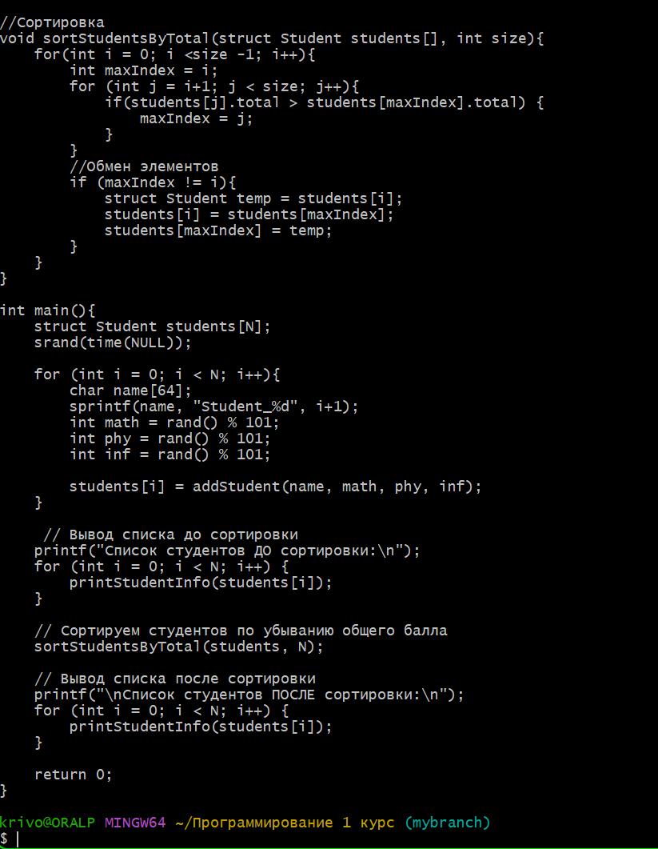

22) Что нам говорит git status?

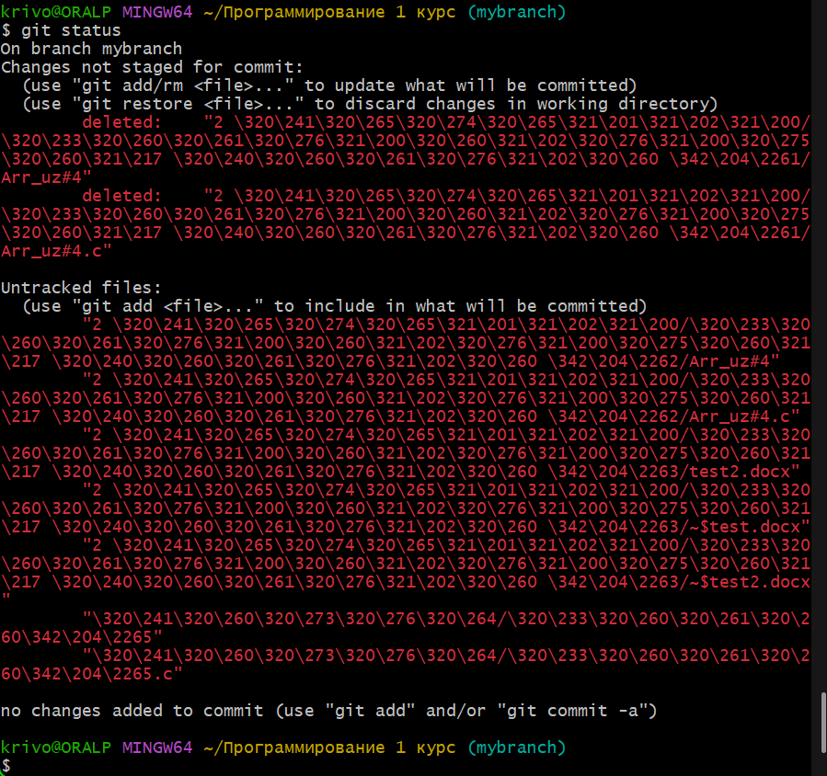

23) Запушить на удаленный репо ветку.

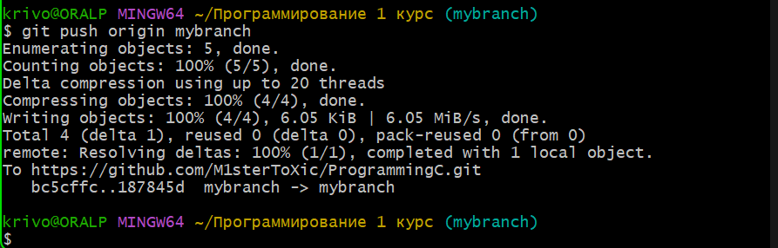

**Теперь поиграемся с ветками и ff-merge  
Помните: когда вы хотите обновить ветку так, чтобы она также имела все изменения из другой ветки, используйте команду 'git merge [имя ветки]', где [имя ветки] - ветка, из которой мы хотим смержить наши изменения.**

1)Создать файл greeting.txt, проиндексировать его и закоммитить с сообщением “Add file greeting.txt”.

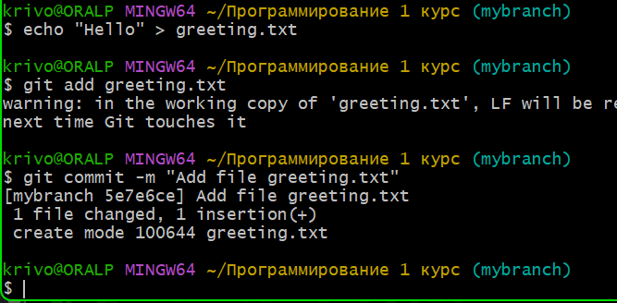

2) Добавить в этот файл слово hello, индексируем и коммитим с текстом "Add content to greeting.txt"

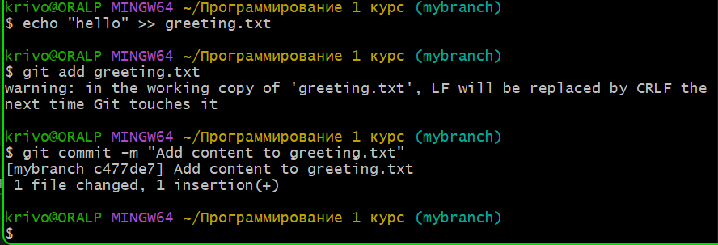

3) Создайте ветку с именем feature/uppercase (да, feature/uppercase — это совершенно допустимое имя ветки и общепринятое соглашение).

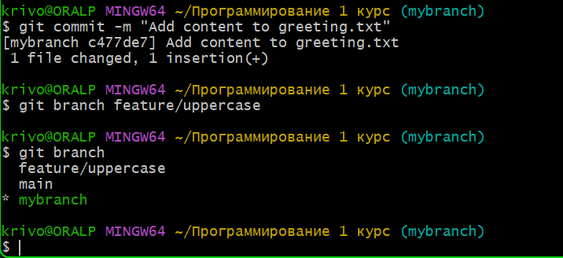

4) Переключитесь на эту ветку

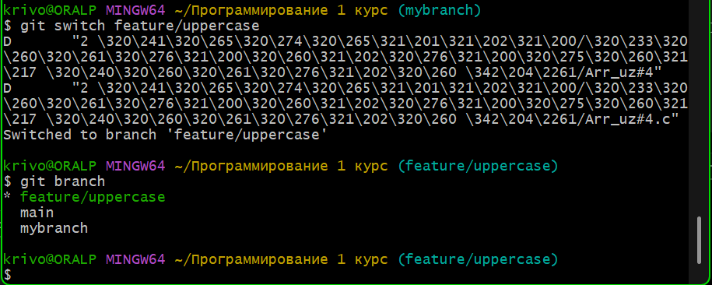

5) Каков вывод git status?

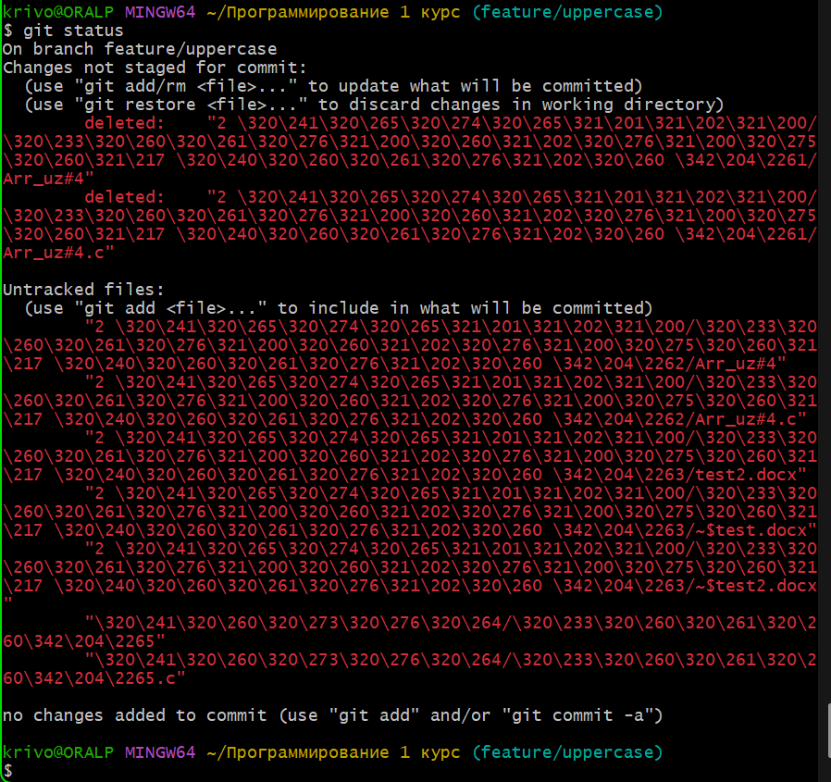

6) Отредактируйте greeting.txt, чтобы он содержал приветствие в верхнем регистре (HELLO)

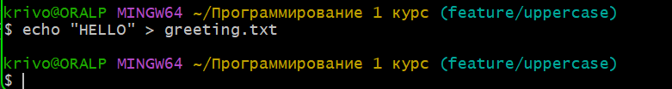

7) Добавьте файл greeting.txt и закоммитьте

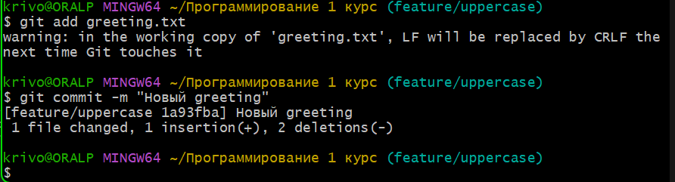

8) Каков вывод git branch?

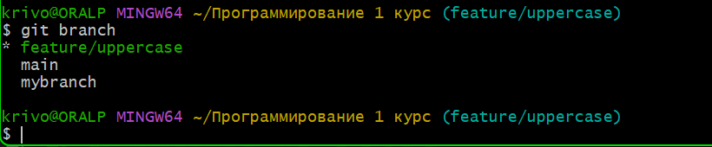

9) Каков вывод git log --oneline --graph –all

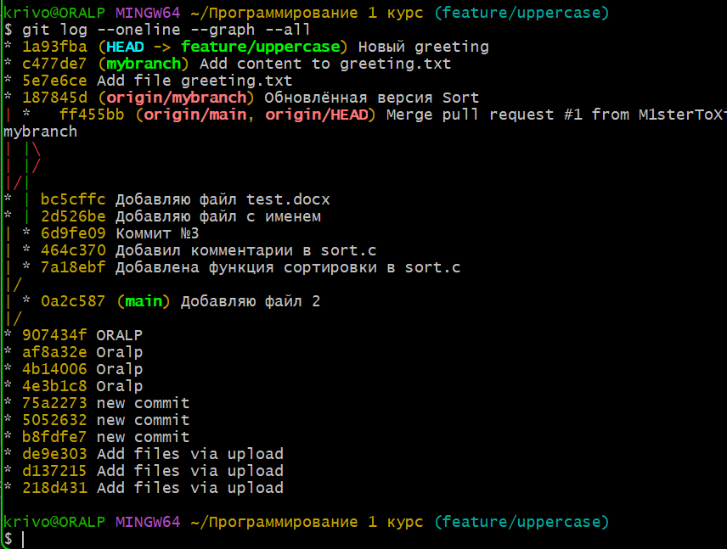

10) Переключитесь на главную ветку

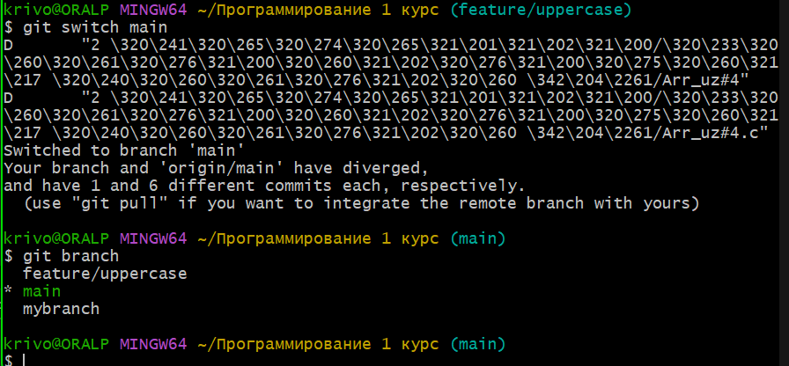

11) Используйте cat, чтобы увидеть содержимое файла greetings.txt

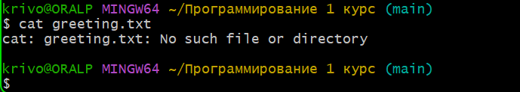

12)Сравните ветки

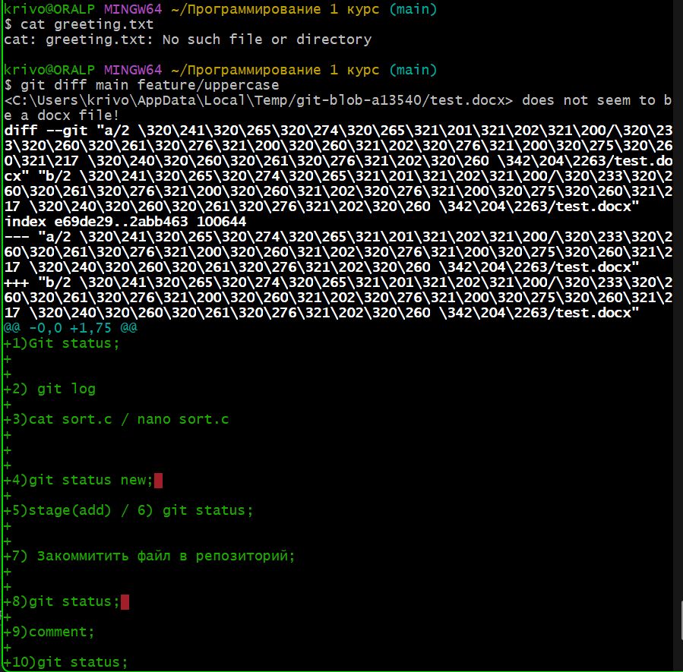

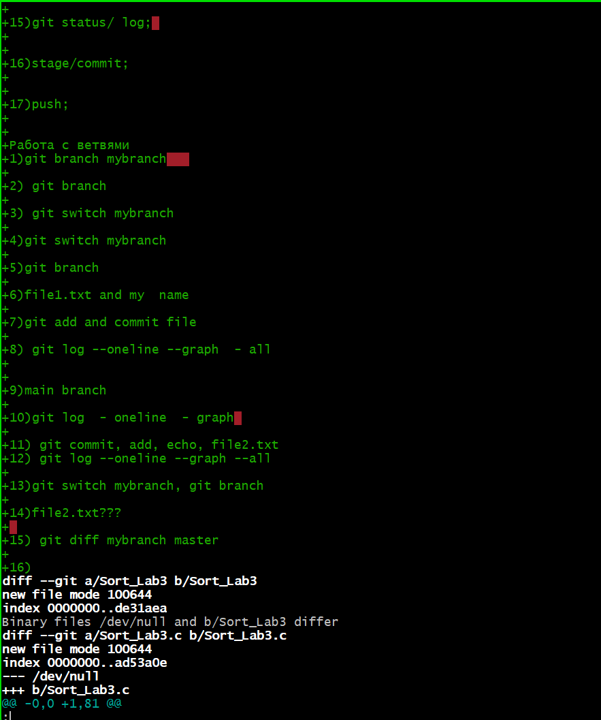

13) Объедините ветки

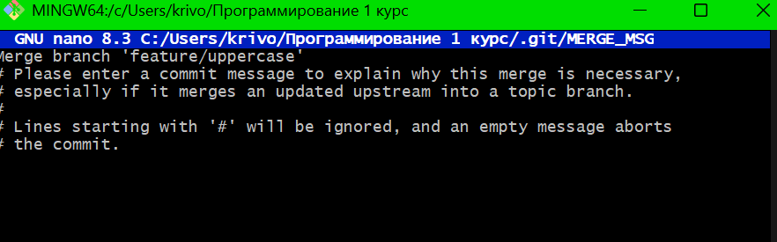

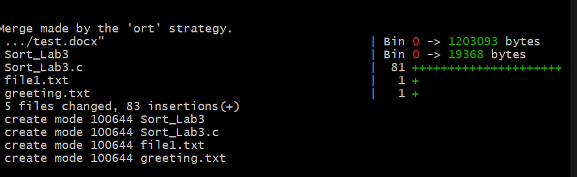

14) Используйте cat, чтобы увидеть содержимое файла greetings.txt

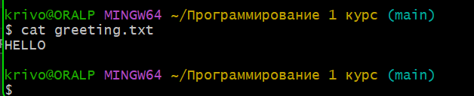

15)Удалите ветку с заглавными буквами (feature/uppercase)

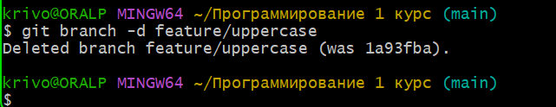

16) Смержить ветку mybranch в master (git merge)

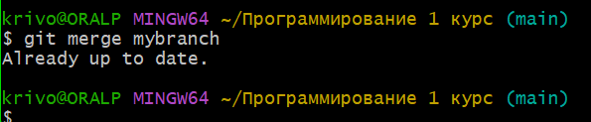

17) Что выводит git log --oneline --graph –all?

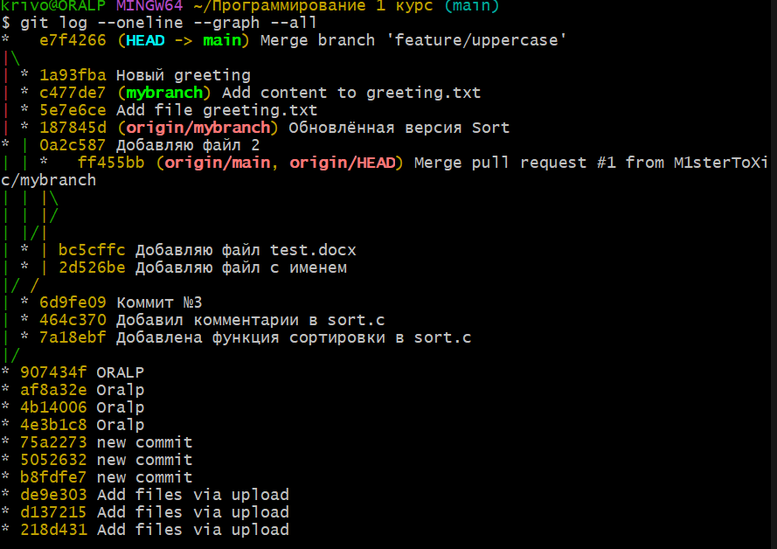

18) Запушить изменения ветки master на удаленный репо.

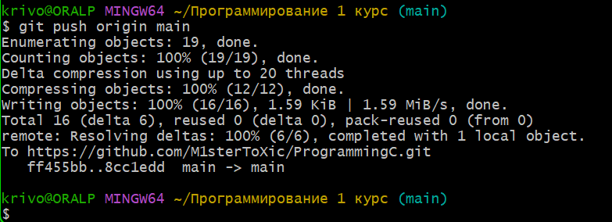

19)